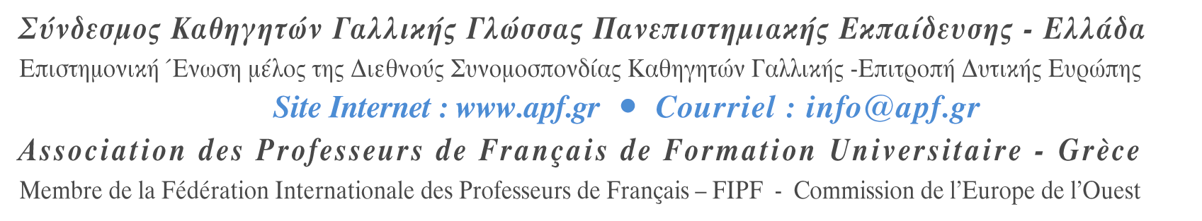
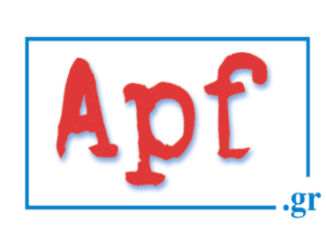

Αθήνα, 23 0κτωβρίου 2014

Αριθμ. πρωτ. :116

ΠΡΟΣ : 1. Διεύθυνση Π/θμιας Εκπ/σης Α,Β,Γ,Δ Αθήνας

2. Διεύθυνση Δ/θμιας Εκπ/σης Α,Β,Γ,Δ Αθήνας

3. Διεύθυνση Π/θμιας & Δ/θμιας Εκπ/σης
Ανατολικής & Δυτικής Αττικής, Πειραιά

Πληρ.: Οργανωτική γραμματέας
ΣΥ.Κ.Γ.Γ.Π.Ε. Ελλάδας,
κα Ελενα Σακελλάρη
Τηλ. : 6937318136, 6947846500
esakellari@apf.gr

Θέμα: «Ενημέρωση για σεμινάρια Προγράμματος Διαρκούς Επιμόρφωσης για Καθηγητές Γαλλικών στην Αθήνα»

Παρακαλούμε να ανακοινώσετε στην ιστοσελίδα σας τη διεξαγωγή 3 επιμορφωτικών σεμιναρίων στην Αθήνα (Γαλλικό Ινστιτούτο Αθηνών), διάρκειας 6 ωρών το καθένα (9.00-15.00) με θέμα :
- Σάββατο 08 Νοεμβρίου 2014 «Αποδραματοποίηση της αξιολόγησης»
- Σάββατο 29 Νοεμβρίου 2014 «Αξιοποίηση της λογοτεχνίας στη δευτεροβάθμια εκπαίδευση – Καινοτόμες πρακτικές»
- Σάββατο 13 Δεκεμβρίου «Διαμορφωτική αξιολόγηση στο πλαίσιο ενός εκπαιδευτικού προγράμματος».
Τα εν λόγω σεμινάρια εντάσσονται στο Πρόγραμμα διαρκούς επιμόρφωσης καθηγητών γαλλικής γλώσσας που συνδιοργανώνουν ο Σύνδεσμος Καθηγητών Γαλλικής Γλώσσας Πανεπιστημιακής Εκπαίδευσης Ελλάδας και το Γαλλικό Ινστιτούτο Ελλάδας και έχει λάβει την αιγίδα του Υπουργείου Παιδείας δυνάμει του υπ. αρ.97112/Γ2/18-7-13 εγγράφου του. Απευθύνεται σε όλους τους καθηγητές ΠΕ 05 Γαλλικών, δημοσίου και ιδιωτικού τομέα, και παρέχεται δωρεάν στα μέλη του Συνδέσμου Καθηγητών Γαλλικής Γλώσσας Πανεπιστημιακής Εκπαίδευσης Ελλάδας (APF fu Grèce).
Σας επισυνάπτουμε τον κατάλογο του προγράμματος, τον προγραμματισμό των σεμιναρίων που θα πραγματοποιηθούν έως και το Δεκέμβριο 2014 και την αίτηση εγγραφής.

Με εκτίμηση
Για το ΔΣ

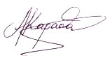
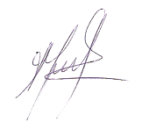
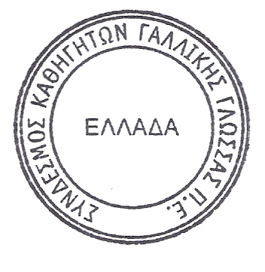
Η ΠΡΟΕΔΡΟΣ Η ΓΕΝ. ΓΡΑΜΜΑΤΕΑΣ

ΔΕΣΠΟΙΝΑ ΜΑΥΡΟΜΑΤΑΚΗ ΑΘΗΝΑ ΚΑΡΑΘΑΝΟΥ

